**软件的生命周期**：

软件生命周期分为问题的定义及规划，需求分析，设计，编码，软件测试，运行维护六个部分

一.问题的定义及规划--由产品经理完成

主要确定软件的开发目的及其可行性。制定项目总体开发计划

二.需求分析--产品，测试，开发

在确定软件开发可行的情况下，对软件需要实现的各个功能进行详细分析，明确客户的需求，输出需求规格说明书终版（原型图），提交评审（明确需求，避免需求理解存在二义性等问题）

三.设计--开发

把需求分析得到的结果转化为软件结构和数据结构，形成系统架构

概要设计：主要是架构的实现，指搭建架构，表示各模块功能，模块接口连接和数据传递的实现等项事务。（类似先打一个毛坯房，给项目整体有个结构）

详细设计：对概要设计中表述的各模块进行深入分析等，其中包含数据库设计说明（用伪代码实进行功能的实现）

四.编码-开发

按照详细设计好的模块功能表，编程人员编写出计算机程序可运行的程序代码

五：软件测试

软件设计完成后进行测试，发现软件设计过程中存在的问题并加以纠正。测试方法主要为白盒和黑盒测试，建立详细的测试计划并严格按照计划进行。

六：运行维护

软件开发投入使用后，由于多方面原因，软件不能继续适应用户的需求，要延续软件的使用寿命，就必须对软件进行维护，软件的维护主要包括纠错性维护和改进性维护

**软件生命周期常见模型：**

1：瀑布型模型

问题定义及规划→需求分析→设计→编码→测试→运行维护

模型评价：软件开发周期长，每个阶段都需要等上个阶段结束才能进行下个阶段

2：V模型

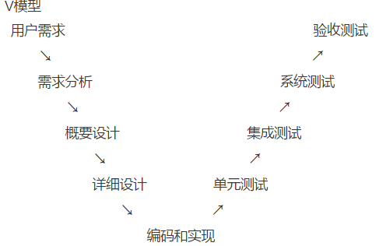

V模型通过开发和测试同时进行的方式来缩短开发周期，提升开发效率。用户需求后可以编写验收测试用例，需求分析后编写系统测试用例，概要设计后编写集成测试用例，详细设计后编写单元测试用例。编码实现程序后按照写好的测试用例直接进行对应阶段测试

3：敏捷开发模型（主流模型）

敏捷开发模型是以人为核心、迭代、循序渐进的开发方法。强调以人为本，专注于交付对客户有价值的软件，是一个用于开发和维持复杂产品的框架。就是把一个大项目分为多个相互联系，但也可独立运行的小项目，并分别完成，在此过程中软件一直处于可使用状态。

**\*\*软件测试基本流程：**

软件测试基本流程分为测试需求分析、测试计划、测试设计、测试执行、测试评估五 个阶段

测试需求分析阶段：

主要目的是阅读需求，理解需求，对业务的学习，分析需求点。参与需求评审会 议

测试计划阶段：

主要目的是编写测试计划。参考软件需求规格说明书、项目总体计划。内容包括测试范围（来自需求文档）、进度的安排、人力物力的分配，整体测试策略的制定，和风险的评估与规避措施有一个制定，一般测试负责人编写，但是我们可能参加相关的评审会议

测试设计阶段：

主要目的是编写测试用例，参考需求文档、概要设计、详细设计等文档，有不明确的也会及时与开发、产品经理沟通。用例编写完成后进行用例评审

测试执行阶段：

首先搭建测试环境，执行冒烟测试来判定当前版本是否可测，如果冒烟通过，正式进入系统测试，遇到bug提交到测试管理平台，并对bug进行追踪，直到被测软件达到测试需求标准，没有重大bug，测试结束。

测试评估阶段：

出测试报告，对整个测试的过程和版本质量做一个详细评估，确认是否可以上线。

软件测试工作流程图：

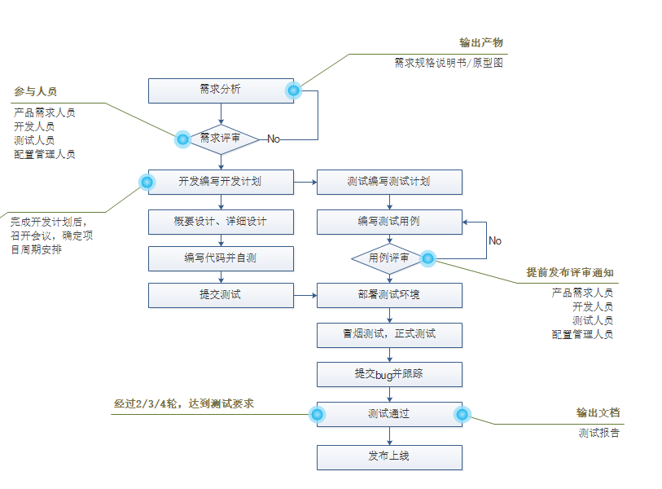

**笔试&面试题：**

**笔试题：**

**Q1:**生命周期模型包含哪些阶段？你们开发的模型是什么？

**A1:**问题的定义及规划，需求分析，设计，编码，软件测试，运行维护

我们的模型是敏捷开发模型

**Q2**：测试流程包含哪些阶段？

**A2:**测试需求分析、测试计划、测试设计、测试执行、测试评估五个阶段

**面试题：**

**Q3:**你们公司的开发流程是怎样的？

**A3：**我们公司开发会在产品确定问题定义规划后，参加产品，测试，开发共同参与的需求评审会议。需求评审后开发经理会编写开发计划，确定项目周期安排。随后会编写软件概要设计和详细设计，完成设计后进行编码并完成自测，自测完成后提交代码给测试

**Q4**：你们公司的测试流程是怎样的？各个阶段输出是什么？

**A4：1）**我们公司测试从分析测试需求开始，首先由产品经理召集项目组开发和测试人员进行需求评审，评审通过后测试组测试负责人参考需求规格说明书等文档编写测试计划，测试计划完成后由测试人员进行测试用例设计，编写完成测试用例后召集产品，开发进行用例评审，用例评审通过后搭建测试环境进行冒烟测试，如果冒烟测试通过则正式开始执行测试，将发现的bug提交到测试管理平台并由对应负责人负责跟踪bug，直到测试软件达到测试需求，此时出测试报告，评估软件质量，确认是否上线

**2）**阶段 输出

测试计划阶段 测试计划

测试设计阶段 测试用例和用例评审记录表

测试评估阶段 测试报告

**Q5:**开发环境，测试环境，生产环境是什么？你在测试环境后台添加的数据和信息， 能在生产环境看到吗？

**A5：**开发环境：开发人员自用的环境

测试环境：测试人员使用的环境

生产环境：用户使用的环境

不能，三者数据不互通,相互独立

上节补充：

按测试阶段划分:单元测试，集成测试，系统测试，验收测试

1. 单元测试（UT）：主要测试程序代码，为的是确保个单元模块被正确的编译，比如具体到某模块的测试，也有具体到类、函数、方法的测试等。通常由开发完成
2. 集成测试(IT)：单元测试后，将各个单元合成完整的体系，测试软件单位之间的接口是否正确，数据能否正常传递。比如说注册和充值这两个功能是否连通.比如接口测试。测试/开发完成
3. 系统测试（ST）：把软件系统搭建起来后，按照软件需求规格说明书中的要求，测试软件性能功能等是否满足用户需求。（根据测试用例，进行完整的系统测试）测试完成
4. 验收测试(UAT):主要就是用户在拿到软件的时候，在使用现场，会根据前边所提到的需求，以及规格说明书来做相应测试，确定软件达到预期效果（用户对软件进行验收）测试完成

备注：UAT测试分为正式验收测试，非正式验收测试（Alpha测试，Beta测试）

正式验收测试：部分用户，对该产品进行一个非常详细的测试，且有具体的测试流程

Alpha测试：用户在模拟正式环境（测试环境下进行测试）

Beta测试：用户在生产环境进行测试